江苏师范大学心理学与生活微专业
2026年招生简章

一、微专业介绍（为何加入我们）
【拒绝“画饼”，只讲干货的“人生说明书”】
你是否经常深夜“EMO”却找不到情绪出口？
你是否在“社恐”与“社牛”间反复横跳，想搞定复杂的人际关系？
你是否对沙盘游戏、绘画分析充满好奇，想探索潜意识的秘密？
“心理学与生活”微专业，不是枯燥的理论堆砌，而是一场“治愈系”的自我探索之旅。我们依托教科院强大的心理学学科实力，打破学科壁垒，将高深的心理学原理转化为解决你学习、恋爱、社交、就业等实际问题的“超能力”。这里没有死记硬背，只有沉浸式的体验和实打实的技能，带你从“心”出发，成为更好的自己！
二、培养目标（你将收获什么）
（一）培养方向
【三大“核心BUFF”，助你从容应对未来】
1.做情绪的主人（高情商BUFF）：掌握科学的心理调适方法，告别精神内耗，在压力山大的时代修得一颗“强心脏”。
2.做社交的高手（沟通力BUFF）：看透人际交往的底层逻辑，无论是搞定室友、恋人还是未来的老板，都能游刃有余。
3.做跨界的赢家（竞争力BUFF）：打造“专业+心理”的复合型人才标签。无论你学的是文理工商，懂心理学都是你简历上的“王炸”加分项！
（二）培养模式
基础打底：把心理学“框架”搭起来，知道人为什么会这样想、这样感受、这样行动。
技能训练：情绪管理、沟通对话、关系理解，主打“学了能用”。

体验式整合：沙盘与绘画投射带你用更直观的方式“看见自己”，再用反思把成长收拢成能力。
（三）培养要求
修满15学分并通过考核；
完成过程性作业、实践体验与反思报告；
遵守课堂纪律与心理伦理保密要求；
缺课超过三分之一不予结业。
三、专业特色（哪里与众不同）
超贴近大学生活的“高频题”：情绪压力、拖延内耗、室友/亲密关系、沟通冲突……不回避、能落地。
体验式课程“含金量”拉满。
《沙盘游戏与内心世界》：一沙一世界，在构建中对话潜意识。
《绘画投射与心理读图》：HTP、动态家庭图、曼陀罗等，在线条与色彩里看见心理线索。
“基础—情绪—关系—沟通—体验”一条龙：6门课循序渐进，跨专业同学也能跟上节奏。
更强调安全与边界：体验式课堂尊重自愿、强调保密与边界，营造安全的学习氛围。
四、资源保障（具备何种优势）
（一）教学团队
教学团队共6人，研究方向覆盖教育心理、认知与发展、情绪与关系、咨询与管理心理等；负责人于战宇副教授领衔授课。
（二） 课程资源与条件
依托既有课程积淀（如普通心理学、社会心理学、心理咨询与辅导等），配套案例库、课件与过程性任务；具备开展体验式教学的条件与方案。
（三） 场地与设备支持
学院具备心理学实验与实践条件，配备心理测评软件、沙盘模具与绘画分析工具等，满足线下实践与体验式教学需要。
五、招生对象及条件（此处认真阅读）
（一）招生对象：我校在读一、二、三年级本科生及有条件的研究生
（二）计划招生人数：计划招生30-40人
（三）学制、学分：1年、15学分
（四）收费标准：80元/分，合计1200元
（五）授课方式：本微专业独立开班，学制一年，利用课余时间授课。线上线下混合式授课。
六、学分认定与证书授予
学生完成微专业培养方案规定的课程并达到学习要求，由微专业所在学院审核后提出结业名单，报教务处备案，由教务处统一颁发结业证书和成绩单；微专业是非学历教育，不授予学位。
七、微专业课程
（一）课程设置及学时分配表
序号 | 课程名称 | 学分 | 学时 | 开设学期 | 课程性质
1 | 心理学基础与发展 | 3 | 52 | 1 | 考试
2 | 情绪心理学 | 2 | 28 | 1 | 考察
3 | 关系心理学 | 2 | 28 | 1 | 考察
4 | 人际沟通与对话艺术 | 2 | 28 | 2 | 考察
5 | 沙盘游戏与内心世界 | 3 | 52 | 2 | 考察
6 | 绘画投射与心理读图 | 3 | 52 | 2 | 考察
（二）课程简介
1.《心理学基础与发展》
本课程是微专业的“地基”。课程将普通心理学与发展心理学有机融合，帮助学生建立科学的心理学观。前半部分通过解析感知、记忆、思维与人格，揭示人类心理活动的普遍规律；后半部分聚焦于个体从童年、青春期到成年的心理发展历程。
2.《情绪心理学》
情绪是心理健康的“晴雨表”。本课程不只讲理论，更侧重“情绪管理能力”的训练。内容涵盖情绪的生理机制、情绪智力（EQ）的培养、压力应对策略以及焦虑与抑郁的识别。
3.《关系心理学》
人是社会性动物，关系是幸福感的来源。课程从依恋理论出发，探讨原生家庭对个体人际模式的影响，深入剖析亲密关系、室友关系及师生关系的心理动力。
4.《人际沟通与对话艺术》
本课程将心理学原理转化为具体的沟通技术。课程核心围绕“非暴力沟通（NVC）”、共情倾听技术、萨提亚沟通姿态等展开。通过角色扮演和案例分析，训练学生在不同场景下的对话能力。
5.《沙盘游戏与内心世界》
沙盘游戏是一种非语言的心理治疗技术，被称为“一沙一世界”。本课程介绍沙盘的历史与象征意义，引导学生体验从选沙、摆放模具到构建场景的全过程。
6.《绘画投射与心理读图》
绘画是潜意识的直接表达。课程讲授房树人（HTP）、动态家庭图、曼陀罗绘画等经典技术的原理与应用。学生将学习如何通过线条、色彩、构图来理解作画者的性格特点与心理状态。
八、报名和咨询
请有意报名的同学加入微专业招生QQ群（群号：1082143151）；下载并填写《江苏师范大学学生微专业申请表》，于3月20日下午下班前将电子版发送至指定邮箱：2201135284@qq.com，纸质版提交至13#207室（教育科学学院教务办公室）。
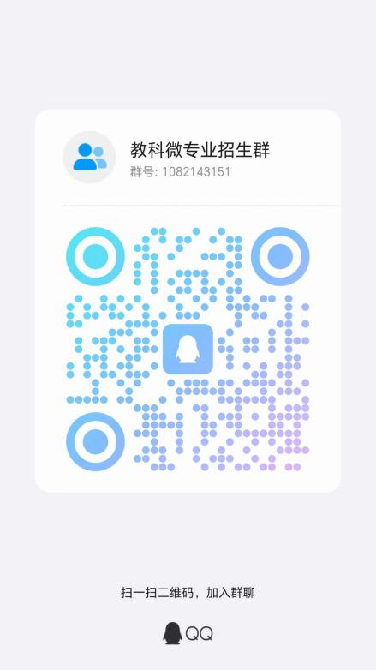
联系人：孙老师
联系电话：0516-83656529

